Új felnőttképzés indulhat a Kaposvári Campuson
Stratégiai megállapodást kötött a Magyar Agrár- és Élettudományi és a Delaval Kft. Az erről szóló szerződést Gyuricza Csaba rektor és Kis Endre, a cég ügyvezető igazgatója írta alá a Kaposvári Campuson. Az együttműködésnek köszönhetően országosan is egyedülálló módon elindulhat egy fejőrobot-kezelő felnőttképzési tanfolyam Kaposváron.
Az állattenyésztés és takarmányozás területén működik együtt a MATE és Delaval Kft. Az együttműködés tovább erősíti az egyetem vállalati kapcsolatait, valamint lehetővé teszi a korszerű, precíziós eszközök és a digitális technológiák gyakorlati alkalmazásának elsajátítását. Továbbá az oktatás terén lehetővé teszi gyakorlati szakemberek bevonását, ezáltal erősíti az elméleti és gyakorlati képzés közötti kapcsolatot, de közös kutatás-fejlesztési programoknak is jó alapot adhat.
Az együttműködés a különböző képzési szintű, illetve tanfolyami jellegű képzési programokra terjed ki, az állattenyésztés, azon belül kiemelten a tejelő szarvasmarhatartással és takarmányozással összefüggő témákban.
"Nagyon fontos, hogy az oktatásban és a kutatásban is a legkorszerűbb precíziós technológiákat alkalmazzuk a piaci szereplőkkel közösen. Az agrárium nagyon gyorsan fejlődik, ezért hatalmas szükség van a korszerű tudásra. Az együttműködésnek köszönhetően az országban elsőként Kaposváron elindítjuk a fejőrobot-kezelő felnőttképzési tanfolyamot. A képzés hátterét a Kaposváron működő precíziós szarvasmarha istálló és annak állatállománya, valamint a Delaval Kft. által telepített fejőrobot és a hozzá kapcsolódó technológia adja" – hangsúlyozta az ünnepélyes aláíráson Gyuricza Csaba, a MATE rektora.
Kis Endre, a Delaval Kft. ügyvezető igazgatója mérföldkőnek nevezte a megállapodást. "Az agrárium és különösen az állattenyésztés legnagyobb kihívása ma az, hogy szakképzett munkaerő kerüljön az állattartó telepekre. Épp ezért fontos számunkra ez a megállapodás, hiszen segíthetjük az oktatást, ezáltal pedig az egész ágazatot is."
A képzés ugyanis a résztvevők számára elsősorban a tejelő szarvasmarhatartás korszerű precíziós eszközeinek, szoftverének és digitális technológiájának gyakorlati alkalmazásának elsajátítását teszi lehetővé, a jelen kor kihívásainak megfelelő szakmai/technológiai kompetenciák fejlesztésével, ezzel is támogatva az agrár-szakember képzést/továbbképzést.
Sajtókapcsolat:
- MATE Médiaközpont
- +36 28 522 000 / 1013
- mediakozpont@uni-mate.hu
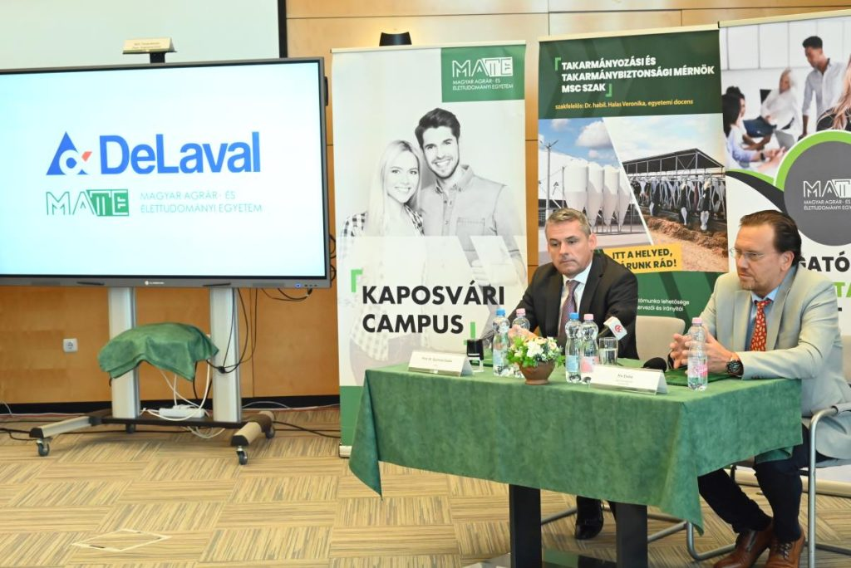 | © Magyar Agrár- és Élettudományi Egyetem
Eredeti tartalom: Magyar Agrár- és Élettudományi Egyetem
Továbbította: Helló Sajtó! Üzleti Sajtószolgálat
Ez a sajtóközlemény a következő linken érhető el:

